Séance 4

1. Correction
On pèse un ballon dégonflé.
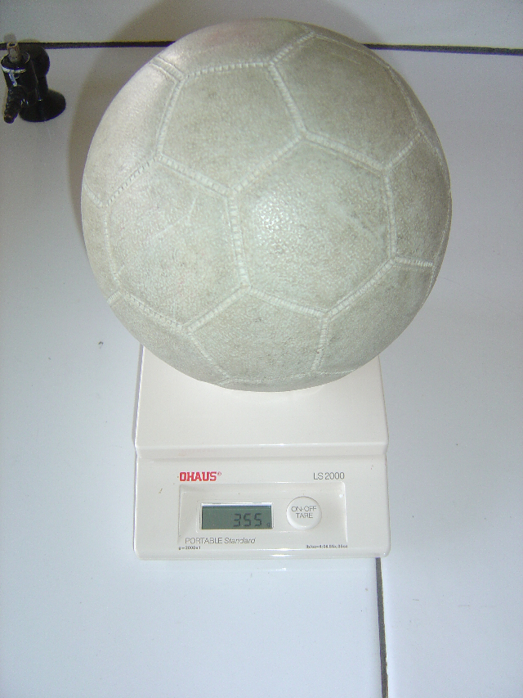
m = 355g
On le gonfle.
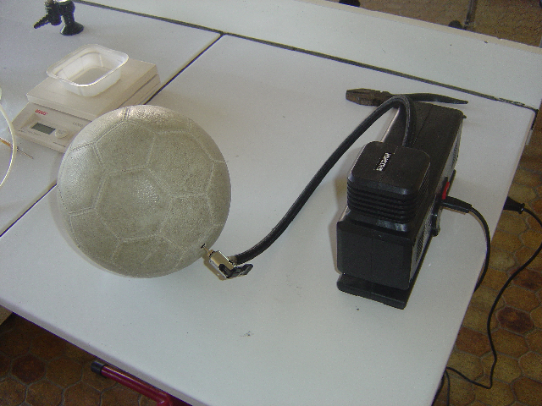
On le pèse à nouveau.
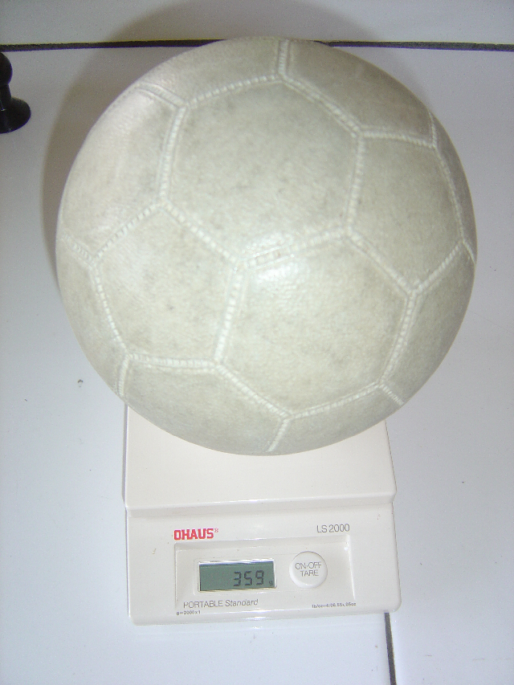
masse du ballon gonflé : 359g
On enlève 2L d'air du ballon.
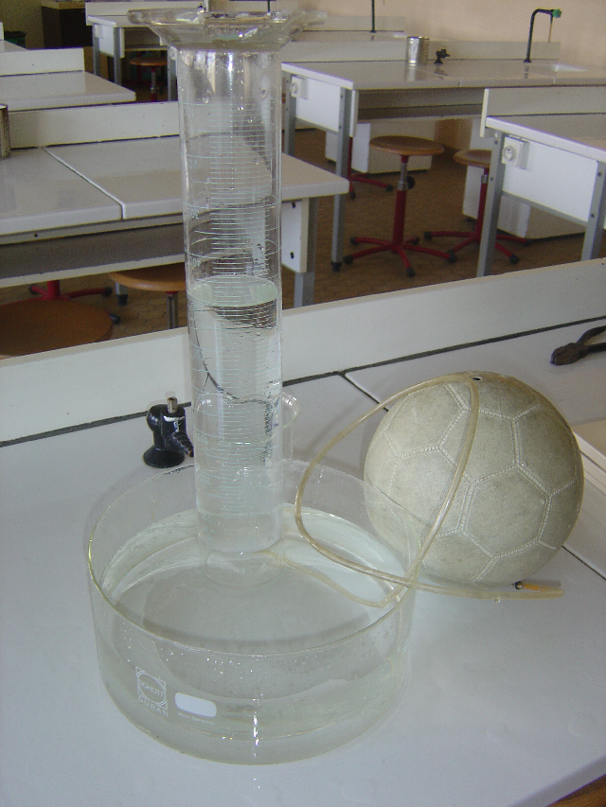
On le pèse à nouveau.
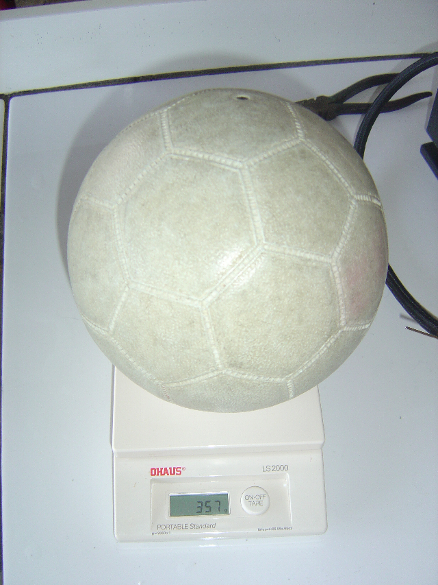
La masse a diminué de 359-357=2g.
D'après cette expérience, on peut en déduire qu'2L d'air a une masse de 2g. Quelle est la masse d'1L d'air ?
Masse en g | Volume en L
2g | 2L
? | 1L
Dans les conditions usuelles de température et de pression (20°C et 1013 hPa), la masse d'1L d'air est d'environ 1g.
Toute matière a une masse mais elle est plus ou moins facile à mesurer.

2. Exercices côté exercice
https://nuage03.apps.education.fr/index.php/s/Q4F6MbbZXida2XL
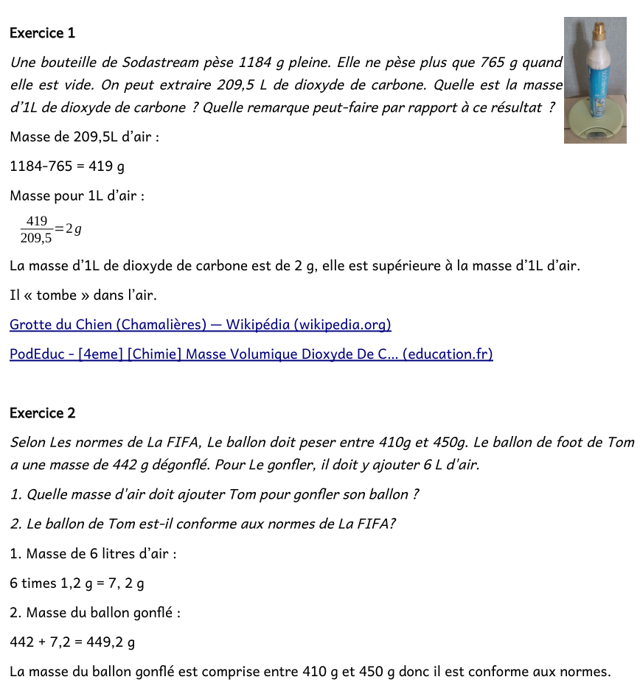

3. TP comment identifier le dioxygène ?
Vous devez expliquer à quelqu'un comment on fait pour tester la présence de dioxygène dans un bocal.
Pour identifier le dioxygène :
- on allume une buchette
- on obtient une braise
- on éteint la flamme
- on plonge la buchette dans le bocal
- …
Faire un ou plusieurs schémas pour expliquer comment vous procédez.
Compléter avec quelques phrases.

4. A faire pour la semaine prochaine
DS sur TOUT

